**Детское поликлиническое отделение №12**

**«Каша- пища для здоровья»**

Сегодня в рамках **Школы здорового питания** поговорим о свойствах каш и поймем, почему они являются оптимальным вариантом детского питания.

Каша по утрам – прекрасный вариант завтрака для всей семьи. Это сытное и полезное блюдо, которое заряжает энергией и дарит чувство сытости на несколько часов. Каша стала настолько популярным и классическим блюдом во всем мире, что у нее в 2009 году появился свой праздник – **Международный день каши, который ежегодно отмечается 10 октября.**

Каждый диетолог и врач советует людям употреблять каши хотя бы несколько раз в неделю. Они являются основой любой лечебной диеты, правильного питания и сбалансированного рациона. Каши обладают многими полезными свойствами. Одним из главных считается то, что они очень **питательные**. Каши состоят из медленных углеводов, которые насыщают наш организм нужной энергией и не превращаются в жировые отложения, и мы долгое время не ощущаем чувства голода. Кроме того, в крупах есть **белок,** который полезен для наших мышц. Любая каша богата **витаминами и элементами**. В порции каши содержится суточная норма **клетчатки**, которая полезна для желудочно-кишечного тракта. Пищевые волокна очищают наш кишечник и организм от токсинов и вредных веществ.

Разновидность каш очень велика. В каждой крупе содержатся определенные витамины и минералы, состав которых отличается. Если у Вашего ребенка нет никаких проблем со здоровьем, то любая каша пойдет вам на пользу. Однако если проблемы есть, то диетологи советуют употреблять определенные разновидности крупы.

Каждая крупа оказывает свое воздействие на организм.

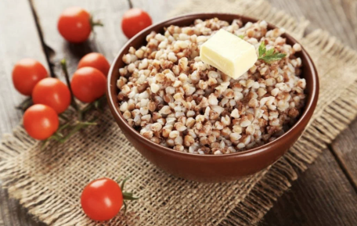**Польза гречневой каши.**

Гречка считается одной из самых полезных каш. Она богата минералами и витаминами: фосфором, кальцием, калием, железом, крахмалом, марганцем, белками, жирами, витаминами РР, В1, В6, В2. Гречка полезна при сердечно-сосудистых болезнях, при диабете, при проблемах с поджелудочной железой, при анемии и многих других заболеваниях. Такая каша обладает низкой калорийностью. Ее используют в разных лечебных диетах, она благотворно влияет на весь организм и не имеет противопоказаний к употреблению в пищу.

**Польза овсяной каши.**

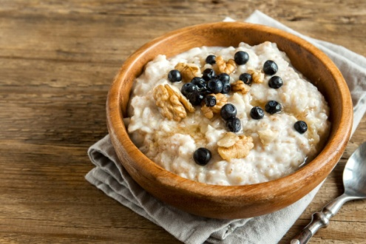В овсянке содержится много клетчатки, антиоксидантов, клейковины, витамина Е, йода, натрия, ванадия, хлора, натрия, серы и прочих минералов. Эта крупа стимулирует работу кишечника, нейтрализует вредное воздействие холестерина, защищает организм от старения, очищает организм от токсинов и шлаков, снижает кровяное давление, помогает снизить риск развития онкологических заболеваний, помогает в лечении заболеваний ЖКТ. Она насыщает организм энергией, снижает уровень сахара в крови, делает волосы, кожу и ногти красивее. Поэтому **овсянка считается кашей «красоты».** Кроме того, она повышает иммунитет и нормализует обмен веществ.

**Польза пшенной каши.**

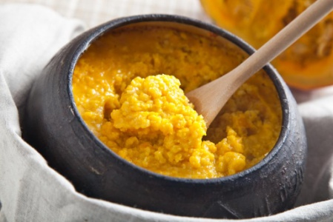В составе пшенной каши присутствует много крахмала, калия, кремния, магния, меди и фосфора. Также она богата на витамины группы В, РР и А. В ней содержатся белки, аминокислоты. Ее жирность составляет около 4%. Эта крупа благотворно воздействует на рост организма, положительно влияет на состояние костной ткани и зубов, нормализует кровообращение, помогает избежать развития запора, улучшает состояние ногтей, волос и кожи, стабилизирует работу сердечно-сосудистой системы, обменных процессов и системы пищеварения. При регулярном употреблении этого продукта нормализуется нервная система, исчезают депрессивные состояния, стрессы и проблемы со сном. Крупа очищает организм от токсинов, шлаков, солей, холестерина.

**Польза рисовой каши.**

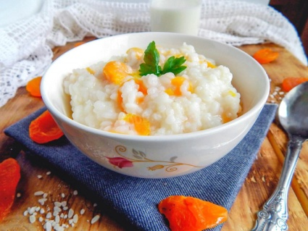Рис не только вкусный, но и полезный. Он нормализует процессы кроветворения, улучшает обменные процессы, помогает избавиться от диареи, укрепляет стенки кровеносных сосудов, предотвращает образование тромбов, обладает актиоксидантными свойствами, укрепляет костную структуру, выводит токсины и шлаки. В рисе содержится большое количество витаминов группы В, поэтому полезен для нервной системы.

**Польза кукурузной крупы**

Кукурузная крупа богата на жирные ненасыщенные кислоты, витамины и минералы, углеводы и растительные волокна, аминокислоты, микро и макроэлементы. Эта крупа полезна при проблемах с сердечно-сосудистой системой, она выводит токсины и жировые клетки, стабилизирует уровень сахара в крови, замедляет процессы старения, нормализует обменные процессы. Кроме того, она полезна при нервных истощениях и стрессах.

**Польза тыквенной каши.**

Тыква богата на магний, железо, витамин А и Е. Это натуральная клетчатка. Каша из этого продукта полезна для всего организма. Она омолаживает организм, нормализует давление, снижает риск развития сердечно-сосудистых заболеваний, помогает бороться со стрессами, нормализует работу ЖКТ, улучшает состав крови, поддерживает здоровье волос, ногтей и кожи, помогает при лечении туберкулеза, укрепляет стенки сосудов, полезна при проблемах с мочевым пузырем, снижает уровень холестерина в крови. Специалисты рекомендуют отказаться от употребления этого блюда людям, страдающим заболеваниями печени или поджелудочной железы, пациентам с заболеваниями почек, аллергикам с непереносимостью витамина А. При диабете рекомендуется готовить тыквенную кашу без добавления сухофруктов и сахара.

**Польза ячневой каши.**

Эта крупа оказывает мочегонное действие. В ней содержится большое количество железа, поэтому она полезна при анемии. Она незаменима для людей, страдающих заболеваниями ЖКТ, мочеполовой системы, щитовидной железы, болезными почек и печени. Является хорошим спазмолитиком, полезна при артритах, проблемах со зрением. При регулярном ее употреблении улучшается состояние кожи, волос и ногтей.

**Польза манной каши.**

Манка богата на натрий, калий, железо, кальций, магний, витамин Е и В1, фитин, крахмал, белок, глютен. Манная крупа легко усваивается организмом, выводит патологические слизистые отложения и жиры, положительно влияет на формирование костной ткани и мускулатуры, очищает организм от шлаков и токсинов. Однако употреблять этой каши **много не стоит**, так как она способна привести к расстройству ЖКТ и анемии. А при целиакии эта каша должна быть исключена из рациона полностью.

**Польза перловой крупы.**

К сожалению, для детей эта каша вредна, так как слишком тяжелая для желудка. А взрослым эта каша полезна для опорно-двигательного и скелетного каркаса, так как содержит много фосфора. Каша низкокалорийная, но сытная. При регулярном употреблении данная крупа способствует выработке коллагенов, которые помогают сохранить молодость. Без этой крупы не обойтись людям, которые страдают запорами.

**Выбирайте для своих детей каши по вкусу и будьте здоровы!**



Врач по профилактике

2024г